Можно ли разрезать круг на несколько частей и сложить из них квадрат той же площади?
Когда автор этой статьи был школьником и участвовал в Московской математической олимпиаде, в брошюре с решениями он неожиданно для себя обнаружил упоминание об этой задаче с положительным ответом (см. [М, стр.17-18]). Больше того, указывалось, что количество частей разбиения равно 10⁴⁹ (нормальному человеку такое число и представить сложно, см. также врезку). Усугублялось всё тем, что эта самая задача разбиралась на школьном факультативе по математике, и я прекрасно знал, что ответ на поставленный вопрос отрицательный. Чуть позже с тем же отрицательным ответом я нашёл её в старом сборнике олимпиадных задач.
Я решил разобраться в этой задаче, и приставал с вопросами к ровесникам и старшим товарищам, но никто не мог мне дать и примерного ответа. Я даже написал в МЦНМО. Раньше у них на сайте была форма, через которую можно было задать вопрос. Увы, ответа я не дождался, а форму с сайта через некоторое время просто убрали.

Для начала давайте сообразим, какое простое решение даст нам отрицательный ответ.
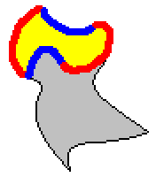
Решение? Пусть нам удалось выполнить требуемое разрезание. Рассмотрим границы фигур разбиения. Все эти границы можно разбить на части (см. рис. для жёлтой фигуры): “вогнутости” (синие) и “выпуклости” (красные). Заметим, что на границе двух фигур разбиения вогнутости одной фигуры граничат с выпуклостями другой и наоборот, а поэтому если мы захотим посчитать разность суммарных длин выпуклых частей границ и вогнутых частей границ, то надо будет её посчитать только для тех участков границ фигур разбиения, которые не граничат с другими фигурами разбиения (т.е. выходят на границу квадрата или круга соответственно). Но для квадрата эта разность равна нулю (его граница ни вогнута, ни выпукла), а для круга – длине окружности, хотя ясно, что, на самом деле, она должна быть оба раза одинаковой, т.к. фигуры разбиения те же самые.

Это решение будет выглядеть убедительным, если мы грамотно поясним, что же мы имеем в виду под разбиением на части. Если частей конечное число, и все они ограничены замкнутой кривой, длину которой можно измерить (например, если части вырезаны ножницами), то в приведённое решение можно поверить. В решении с положительном ответом, действительно, нет такого ограничения на части разбиения. Из сказанного логично дать два разных определения.
Пусть две плоские фигуры разбиты на части так, что части разбиения одной фигуры равны соответствующим частям разбиения второй фигуры. Если части разбиения «хорошие» (т.е. части плоскости, ограниченные измеримой кривой), то будем называть фигуры равносоставленными. Если же эти части – произвольные множества точек, то фигуры будем называть равноразложимыми. Аналогичные определения можно дать и в пространстве. Простое замечание состоит в том, что равносоставленные фигуры всегда являются равноразложимыми, но не наоборот.

Равносоставленность фигур – красивое и важное геометрическое понятие. Одна из аксиом, определяющих площадь, говорит о том, что площади равносоставленных фигур равны. Покажем, как с помощью равносоставленности можно дать красивое доказательство теоремы Пифагора.
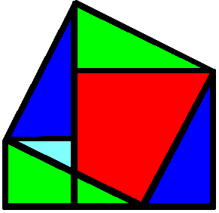
Легко видеть, что на рисунке квадрат, построенный на гипотенузе прямоугольного треугольника, сложен из тех же кусочков, что и два квадрата со сторонами, равными катетам этого треугольника. Приравнивая площади, получим теорему в привычном виде: $a^{2}+b^{2}=c^{2}$. Ещё несколько доказательств путём разбиения на части можно найти тут: http://mat.1september.ru/2001/24/no24_01.htm.
Если говорить о многоугольниках (многогранниках), то можно в определении равносоставленности ввести ограничение, что все части разбиения тоже должны являться многоугольниками (многогранниками). В этом случае известны следующие результаты. Первый из них достаточно простой и предлагается в качестве упражнения читателю:
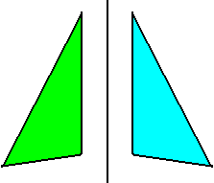
Упражнение 1. Любые два многоугольника одинаковой площади равносоставленны.
В то же время существуют многогранники равные по объёму, но не являющиеся равносоставленными (куб и правильный тетраэдр). Элементарные доказательства этих фактов можно найти в [Б], там же упомянуто необходимое и достаточное условие того, чтобы два многогранника были равносоставленными.
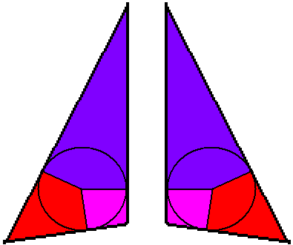
Тонкий момент состоит и в том, какие фигуры называть равными. В школе учили, что равны те, которые совпадают при наложении. Если на плоскости даны два симметричных относительно какой-то прямой треугольника (см. рис. справа), то можно один из них перевернуть обратной стороной и наложить на второй. Однако, если бы нам разрешалось только двигать треугольник, не выходя из плоскости, то ничего бы не получилось! Что касается пространства, то там ничего “перевернуть” не удастся, и мы никак не сможем наложить тетраэдр (треугольную пирамиду) на симметричный ему относительно плоскости. Тем не менее, два симметричных треугольника можно разрезать на равные части (в смысле возможности совмещения без отражений), как можно увидеть из приведённого слева рисунка.
Упражнение 2. Докажите, что аналогичное утверждение верно и для двух тетраэдров, симметричных относительно некоторой плоскости.

Если равносоставленность фигур можно установить наглядно, то с равноразложимостью дело обстоит куда сложнее. Большинство результатов в вопросах равноразложимости имеют сложные доказательства, опирающиеся на аксиому выбора, и получены совсем недавно.
Для начала разберёмся с тонкими моментами определения равноразложимости.
Первый момент. Части разбиения не могут пересекаться, в отличие от случая равносоставленности, когда фигуры разбиения могли иметь общие участки границы.
Второй момент. Части разбиения – множества (возможно, бесконечные) точек. Равенство двух множеств точек на плоскости (в пространстве) можно определять так же, как и равенство фигур. Два множества точек называются равными, если все точки одного множества можно передвинуть (сохранив все попарные расстояния между точками) так, чтобы они совпали с точками другого множества.
Теперь можно привести два глобальных результата о равноразложимости.
Теорема 1. На плоскости две фигуры равноразложимы тогда и только тогда, когда они имеют одинаковую площадь.
Этот результат был доказан венгерским математиком М.Лацковичем сразу после того, как он же в 1990 году доказал (ответив на поставленный в начале статьи вопрос), что квадрат и круг равной площади являются равноразложимыми (см. [L]).
В пространстве верен ещё более сильный факт.
Теорема 2. Любые фигуры в пространстве являются равноразложимыми.
Замечательным примером утверждения теоремы 2 является открытый ещё в 1926 году парадокс Банаха-Тарского: Шар равноразложим двум шарам того же объёма!

Как уже упоминалось, главным инструментом всех этих доказательств является аксиома выбора: если дан бесконечный набор непустых множеств, то из каждого можно выбрать по одному элементу. Сама её формулировка выглядит вполне невинно: возьмём из каждого множества по произвольному элементу – кто помешает? На самом деле, бесконечность набора множеств ставит существенную преграду этому процессу. Давайте доставать из каждого множества по элементу: вначале подойдём к одному и выберем наугад любой элемент, потом к другому и так далее. Если исходный набор множеств можно было занумеровать числами натурального ряда, то есть надежда на успех. А если нет?
Читателю, не поверившему в неочевидность аксиомы выбора, я предлагаю разобраться с эквивалентными формулировками этой аксиомы. Среди этих формулировок есть как интуитивно ещё более очевидные, например, декартово произведение непустых множеств непусто, так и куда менее понятные. Например, утверждается, что элементы любого множества можно упорядочить так, чтобы любое подмножество имело наименьший элемент. Для натуральных чисел это обычное упорядочивание $1<2<3<\text{.}\text{.}\text{.}$ Целые числа можно упорядочить следующим образом: $0<1<−1<2<−2<3<−3<\text{.}\text{.}\text{.}$
Упражнение 3. Явно укажите упорядочивание множества рациональных чисел такое, чтобы любое подмножество имело наименьший элемент.
А теперь подумайте, можно ли соответствующим образом упорядочить действительные числа? Явного описания такого порядка неизвестно, а существование можно вывести только из аксиомы выбора.
Если остались читатели, которые всё ещё считают аксиому выбора банальностью и не понимают, как из такого “невинного” утверждения выводятся такие странные результаты, как теоремы 1 и 2, я предлагаю разобраться в доказательстве парадокса Банаха-Тарского. Здесь будет приведена лишь идея доказательства, очень хорошо и куда более полно доказательство этого факта изложено в [Я]. Там же заинтересовавшемуся читателю рекомендуется подробнее прочитать об аксиоме выбора.
Для начала возьмём сферу и покажем, как из неё сделать две. Выберем две оси, проходящие через центр сферы. Рассмотрим некоторые повороты сферы $ϕ$ и $ψ$ вокруг первой и второй осей соответственно. Обозначим $ϕ^{−1}$ и $ψ^{−1}$ повороты на те же углы, но в противоположном направлении. Рассмотрим также всевозможные вращения сферы, получающиеся последовательными применениями всех этих поворотов. Преобразования, соответствующие последовательному применению этих поворотов, будем обозначать в виде последовательности соответствующих символов $ϕ$, $ψ$, $ϕ^{−1}$, $ψ^{−1}$, записанных слева направо, где сокращены последовательные ${\text{ϕϕ}}^{−1}$, $ϕ^{−1}ϕ$, ${\text{ψψ}}^{−1}$, $ψ^{−1}ψ$ (т.к. их последовательное применение оставляет сферу на месте). Например, последовательность ${\text{ϕψϕ}}^{−1}$ означает, что в начале мы делаем поворот $ϕ$, потом $ψ$, затем $ϕ^{−1}$ (вопреки стандартной записи композиции преобразований).
Замечание. Вращения $\text{ψϕ}$ и $\text{ϕψ}$ – это разные вращения. Если читатель этого не понимает, то ему это следует немедленно проверить.
Упражнение 4. Мы ещё хотим, чтобы никакие две последовательности символов не задавали одного и того же вращения. Покажите явно, как выбирать оси и углы вращения поворотов $ϕ$ и $ψ$, чтобы этого добиться?
Теперь все вращения, получаемые последовательными применениями выбранных поворотов можно изобразить с помощью бесконечного графа (графа Кэли).
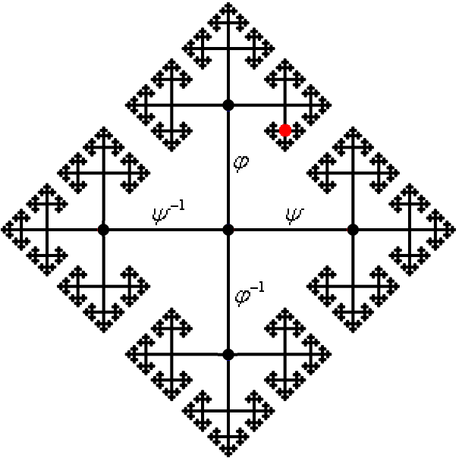
Принцип его построения очень простой. Начинаем с центра, который соответствует тому, что преобразование тождественное. Далее, символ $ϕ$ соответствует шагу вверх, $ϕ^{−1}$ – шагу вниз, $ψ$ – шагу вправо, $ψ^{−1}$ – шагу влево. Последовательность поворотов приведёт нас в какую-то из вершин графа. Например, на рисунке красной точкой обозначена вершина, соответствующая преобразованию ${\text{ϕψϕ}}^{−1}$.
Для каждой точки $x$ на сфере можно рассмотреть множество $Ξx$ точек, которые получаются из выбранной с помощью всех-всех-всех рассматриваемых преобразований. Это множество называется орбитой точки $x$.
Упражнение 5. Проверьте, что если $y∈Ξx$, то $x∈Ξy$.
Таким образом, рассмотрев орбиты всех точек сферы, получим её разбиение на непересекающиеся множества, каждое из которых является орбитой любой своей точки. С помощью аксиомы выбора зафиксируем на каждом множестве по точке.
Вершинам графа Кэли можно также сопоставить элементы орбиты любой зафиксированной точки. Разобьём эту орбиту на 4 части: $Sϕ$, $Sψ$, ${Sϕ}^{−1}$, ${Sψ}^{−1}$, в соответствии со следующим разбиением графа Кэли:
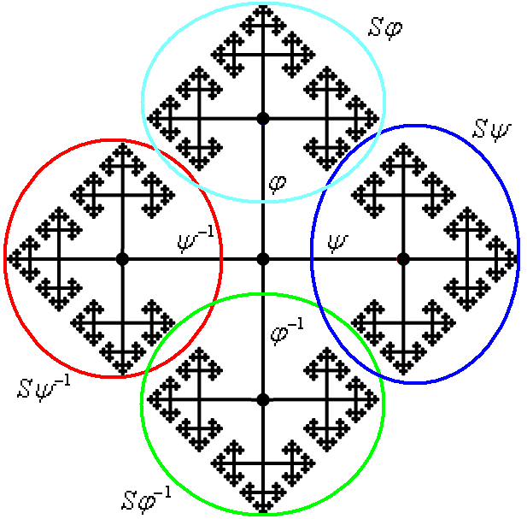
Замечательным образом оказывается, что $ψ({Sψ}^{−1})=Sϕ∪{Sϕ}^{−1}∪{Sψ}^{−1}$, а $ϕ({Sϕ}^{−1})=Sψ∪{Sψ}^{−1}∪{Sϕ}^{−1}$. Таким образом, повернув ${Sψ}^{−1}$ с помощью $ψ$ и добавив $Sψ$, мы получим всю орбиту! Точно так же всю орбиту мы получим, повернув ${Sϕ}^{−1}$ с помощью $ϕ$ и добавив $Sϕ$. Чудо произошло, из одной орбиты мы получили две (и, кстати, это как раз таки без аксиомы выбора). Проделав эти действия со всеми орбитами одновременно, из одной сферы мы получим две!
В свою очередь шар распадается в объединение сфер с центром в центре шара. Проведя описанные действия одновременно для всех сфер, мы получим два шара. Парадокс доказан!
Упражнение 6. Выведите теорему 2 из парадокса Банаха-Тарского.
Замечание. Множества разбиения в доказательстве парадокса Банаха-Тарского оказываются неизмеримыми. Существование таких множеств без использования аксиомы выбора не доказано и вряд ли когда-нибудь будет доказано. Неизмеримые части используются и в доказательстве теоремы 1. Открытым остаётся вопрос, являются ли круг и квадрат одинаковой площади равноразложимыми, если разрешено использовать только измеримые части.

Надо признать, что упомянутые результаты столь же удивляют, сколь и позволяют усомниться в аксиоме выбора. На деле же доводов за аксиому выбора у математиков гораздо больше. Доказано, что она не вносит противоречий в аксиоматическую структуру. Все утверждения, установленные с помощью аксиомы выбора, с некоторыми дополнительными условиями конечности оказываются верными и без неё. Таким образом, аксиома выбора является хорошим инструментом в руках математика.

Закончим разговор красивыми примерами, которые можно получить, если в определениях равносоставленности и равноразложимости равенство частей понимать, как равенство только по форме, что в школе все привыкли называть подобием. Фигуры равносоставленные (равноразложимые) в таком смысле будем называть гомотетично составленными (гомотетично разложимыми).
Легко показать, что круг и квадрат являются гомотетично разложимыми:
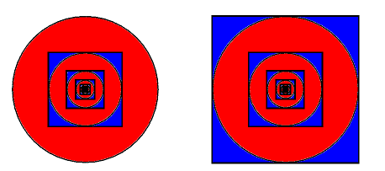
Красные части в приведённом разбиении равны, а синие подобны. Читатель легко докажет следующее упражнение, благо конструкция идентична только что приведённой.
Упражнение 7. Любые две геометрические фигуры являются гомотетично разложимыми с двумя частями разбиения.
Сложнее показать, что квадрат и круг являются гомотетично составленными (ясно, что в предыдущем примере части были плохие, несвязные). Оказывается, что любые две фигуры на плоскости являются гомотетично равносоставленными, и при этом можно ограничиться десятью фигурами в разбиении. За подробным доказательством читатель может обратиться к [H], тут же ограничимся примером в случае круга и квадрата, причём всего лишь с четырьмя фигурами в разбиении!
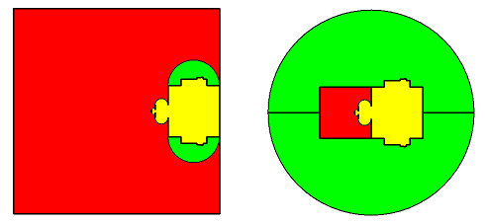
Отметим, что указанные в этом разбиении фигуры не получится вырезать ножницами из бумаги: хоть они и ограничены кривыми конечной длины, при вырезании придётся сделать бесконечно много поворотов. Ровно по тем же причинам не получится вырезать из бумаги канторову лестницу: http://ru.wikipedia.org/wiki/Канторова_лестница.
Вопрос. Можно ли при доказательстве гомотетично составленности круга и квадрата обойтись частями, которые можно вырезать из бумаги (более формально говоря, это означает, что границы частей разбиения должны состоять из объединения конечного числа гладких кривых)?

Литература.
[H] E.Hertel, C.Richter “Squaring the Circle by Dissection”, Beiträge zur Algebra und Geometrie 44 (1), 2003
[L] M.Laczkovich “Equidecomposability and discrepancy: a solution to Tarski's circle squaring problem”, Crelle's Journal of Reine and Angewandte Mathematik 404, pp. 77-117, 1990
[Б] В.Г.Болтянский “Равновеликие и равносоставленные фигуры”, Москва, 1956
[М] “LXVIII Московская математическая олимпиада”, МЦНМО, 2005
[Я] И.В.Ященко “Парадоксы теории множеств”, МЦНМО, 2002

Заметка для врезки!

Об очень больших числах.
Насколько всё-таки большое это самое число 10⁴⁹? Лишним будет говорить, что это число многократно больше суммарного числа волос на головах всех жителей Земли и даже числа песчинок на дне озёр, морей и океанов. На деле, оно того же порядка, что и число атомов на нашей планете: http://education.jlab.org/qa/mathatom_05.html. С другой стороны, число различных состояний четырёхмерного кубика Рубика приблизительно равно 10¹²⁰, не говоря уже о пятимерном, для которого число возможных состояний равно 7∙10⁵⁶⁰, и, тем не менее, народ умудряется это всё решать (присоединиться можно тут: http://www.gravitation3d.com/magiccube5d/).
Возвращаясь, к упражнению 1. Любой ли прямоугольник можно разрезать на 10⁴⁹ частей, и сложить из них квадрат той же площади?

Этот термин не является общепринятым, но автор счёл его достаточно удобным.
Несколько красивых примеров равносоставленности правильных многоугольников можно посмотреть всё в той же [М, стр.17].
Например, если каждому числу на вещественной прямой соответствовало бы своё множество, то такой набор нельзя было бы занумеровать натуральными числами.
Это утверждение называется теоремой Цермело.
Т.е. части, у которых невозможно найти объём даже путём опускания в наполненную водой ванну, как предлагал Архимед.

